

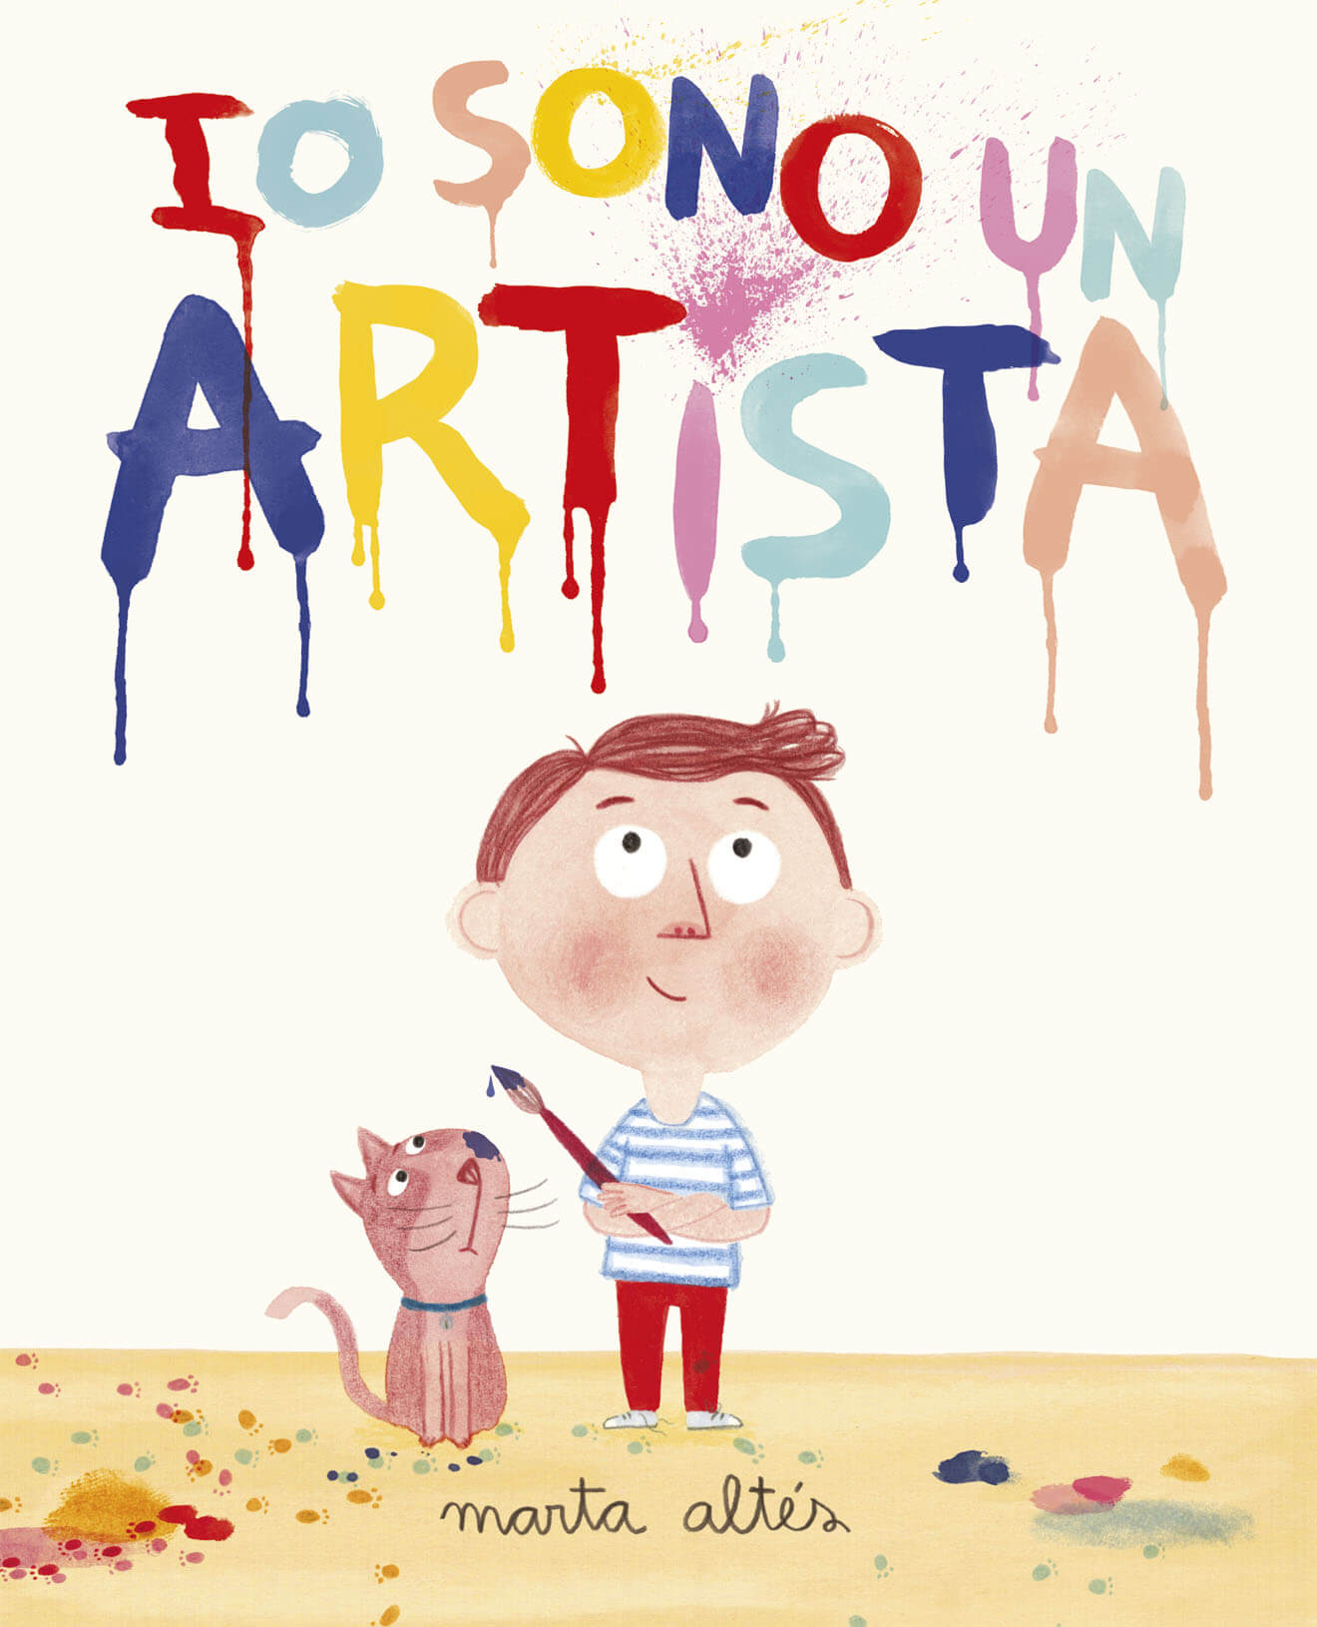

**“PICCOLI ARTISTI CRESCONO…**

**…GIOCHIAMO CON L’ARTE”**

**PROGETTO EDUCATIVO**

**2023-2024**

**PREMESSA**

Il progetto educativo-pedagogico è dedicato alla scoperta dell’arte; nasce dal desiderio di avvicinare i bambini all’arte visiva nella sua dominante percettiva, effettuando, in una dimensione ludico-creativo-espressiva, un percorso di scoperta delle opere d’arte per trarne emozioni e sensazioni, spunti di attività e produzione. L’arte insegnata al bambino assume una funzione di crescita individuale ed evoluzione sociale. I bambini dovrebbero avere l’opportunità di fare arte e sviluppare la propria creatività, trovando spazio per esprimere liberamente la propria individualità. I bambini proprio perché piccoli sono ancora abbastanza liberi da condizionamenti sociali e culturali per poter esprimere se stessi nel modo che più gli piace.

Il progetto si pone come obiettivo principale di offrire ai bambini la possibilità di giocare con l’arte: di tracciare, gocciolare, spruzzare e manipolare il colore. Al nido il bambino deve essere lasciato libero di sperimentare e di conoscere la realtà attraverso i sensi, libero di sporcarsi e di coinvolgere tutto il corpo nel processo conoscitivo: quando si sporca significa che è dentro al dipinto e riesce a vivere con il suo corpo quello che sta esprimendo sul foglio. Macchie, tracce, tecniche si articoleranno in un’armonia di rappresentazioni che faranno vivere ai bambini la gioia di esprimersi ricercando emozioni e il bello in tutto ciò che verrà prodotto.

**MOTIVAZIONE**

Ci si può chiedere, perché introdurre l’arte nei bambini così piccoli? Vi rispondiamo con una frase di Picasso: "ogni bambino è un artista, il difficile è restarlo da adulti". L'arte è meraviglia, è ricerca, è trasformazione, è crescita, è gioco. Come tutti i linguaggi espressivi ha la capacità di attivare risorse che tutti possediamo, innescando nuovi modi di comunicare ed esprimere. Il bambino impara attraverso il gioco, la curiosità ed è per questo che l'esperienza creativa permette di conoscere e di trasformare i propri pensieri. L'arte allena il cervello al decentramento, a mettersi nei panni dell'altro ed è un atteggiamento da assumere fin dall'asilo nido e da rinnovare fino a quando si è adulti. Ogni volta che si osserva un'opera è come viaggiare con gli occhi del pittore e apprezzare ciò che ha realizzato. Nel rispetto dell'unicità e dei tempi di ognuno, proveremo a svolgere delle attività semplici e adeguate alle competenze dei bambini per avvicinarci al mondo dell'arte.

OBIETTIVI GENERALI

* Esprimere sensazioni, idee attraverso l'attività pittorica;
* Sviluppare la creatività individuale e collettiva attraverso tecniche e modalità particolari;
* Assimilare e sperimentare nuove e originali tecniche artistiche;
* Utilizzare in modo personale lo spazio foglio, il segno, il colore...;
* Perseguire una propria finalità nello svolgere attività espressive;
* Capire che nella pittura c'è l'espressione delle proprie sensazioni;
* Promuovere l'autonomia del pensiero e l'autostima attraverso esperienze espressive;
* Imparare ad affinare il gusto estetico.

OBIETTIVI SPECIFICI

* Entrare in contatto con i colori attraverso la manipolazione;
* Rafforzare la coordinazione occhio-mano-oggetto;
* Affinare la manualità grosso-fine;
* Vivere nuove esperienze sensoriali;
* Sviluppo del linguaggio;
* Educare alla bellezza e all’osservazione;
* Star bene nell’ambiente proposto.

MODALITA’ DI VALUTAZIONE E MONITORAGGIO

Per valutare lo sviluppo psicofisico dei bambini nelle varie aree, saranno utilizzate le griglie osservative a cadenza periodica.

DOCUMENTAZIONE

Le esperienze effettuate dai bambini saranno documentate attraverso album cartaceo e uno digitale; serviranno sia come strumenti osservativi da parte del personale educativo, sia per condividere con le famiglie il percorso dei bambini al Nido.

**MAPPA CONCETTUALE**

Progetto accoglienza e socializzazione

I progetti/laboratori vengono costruiti attraverso l’uso di: Aree di Sviluppo, Obiettivi generali e specifici.

**Per Area di Sviluppo** intendiamo i settori specifici ed individuali di competenza nei quali il bambino conferisce significato alle sue molteplici attività, sviluppa il suo apprendimento e persegue i suoi traguardi formativi, nel concreto di un’esperienza che si svolge entro confini definiti e con il costante suo coinvolgimento. Ciascun’area presenta una pluralità di sollecitazioni e di opportunità educative.

**Per Obiettivi Generali** si intendono quelli che riferiscono a specifiche aree di sviluppo di ogni bambino; gli obiettivi trovano declinazione e realizzazione educativa attraverso le esperienze.

**Per Obiettivi Specifici** si intendono le capacità che il bambino conquista in relazione agli obiettivi generali di cui sopra e si esplicitano in “un saper fare qualcosa” di rilevabile e osservabile.

**GRUPPO 12-24 MESI**

|  |  |
| --- | --- |
| **AREA** | **OBIETTIVO GENERALE** |
| Area verbale | Avvio ad una prima verbalizzazione |
| Area corpo e movimento | Stimolare i bambini verso l’esplorazione degli spazi che lo circondano |
| Area espressiva | Accettiamo di sporcarci per esprimere stati d’animo ed emozioni |
| Area logico-cognitiva | Avvio alla manipolazione di materiali ed oggetti diversi |
| Area socio-affettiva | Impariamo ad inserirci in un gruppo e a riconoscere le educatrici come punti di riferimento |

**GRUPPO 24-36 MESI**

|  |  |
| --- | --- |
| AREA | OBIETTIVO GENERALE |
| Area verbale | Arricchire il vocabolario e la competenza linguistica |
| Area corpo e movimento | Essere autonomi nelle routine (mangiare da soli, togliersi le scarpe, lavarsi le mani…) e nel controllo sfinterico |
| Area espressiva | Saper utilizzare varie tecniche e strumenti per la rappresentazione grafico-pittorica |
| Area logico-cognitiva | Saper distinguere concetti topologici di quantità e di classificazione |
| Area socio-affettiva | Sapersi relazionare con i compagni e gli adulti del nido rispettando le regole |

**PARTECIPAZIONE DEI GENITORI AL NIDO**

Nel corso dell’anno si ritaglieranno dei momenti per favorire la partecipazione e la collaborazione tra servizio e famiglia. Tali momenti saranno mirati a coinvolgere il genitore nella vita del proprio bambino all’interno dell’asilo nido.